MARIJAMPOLĖS SAVIVALDYBĖS TARYBA

SPRENDIMAS
DĖL MARIJAMPOLĖS SAVIVALDYBĖS VISUOMENĖS SVEIKATOS STEBĖSENOS 2019 METŲ ATASKAITOS

2020 m. lapkričio 30 d. Nr. 1-382
Marijampolė

Vadovaudamasi Lietuvos Respublikos vietos savivaldos įstatymo 16 straipsnio 4 dalimi, Lietuvos Respublikos sveikatos sistemos įstatymo 36 straipsniu, Lietuvos Respublikos visuomenės sveikatos priežiūros įstatymo 6 straipsnio 1 dalies 1 punktu, Lietuvos Respublikos visuomenės sveikatos stebėsenos (monitoringo) įstatymo 10 straipsnio 2 dalimi, Bendraisiais savivaldybių visuomenės sveikatos stebėsenos nuostatais, patvirtintais Lietuvos Respublikos sveikatos apsaugos ministro 2003 m. rugpjūčio 11 d. įsakymu Nr. V-488 ,,Dėl Bendrųjų savivaldybių visuomenės sveikatos stebėsenos nuostatų patvirtinimo“, ir atsižvelgdama į Marijampolės savivaldybės visuomenės sveikatos biuro 2020-11-12 raštą Nr. D2-239 ,,Dėl Marijampolės savivaldybės visuomenės sveikatos stebėsenos ataskaitos pateikimo“, Marijampolės savivaldybės taryba nusprendžia:
Patvirtinti Marijampolės savivaldybės visuomenės sveikatos stebėsenos 2019 metų ataskaitą (pridedama).
Šis sprendimas per vieną mėnesį nuo paskelbimo (įteikimo) dienos gali būti skundžiamas pasirinktinai Lietuvos administracinių ginčų komisijos Kauno apygardos skyriui (adresu: Laisvės al. 36, LT-44240 Kaunas) Lietuvos Respublikos ikiteisminio administracinių ginčų nagrinėjimo tvarkos įstatymo nustatyta tvarka arba Regionų apygardos administracinio teismo rūmams (adresu: A. Mickevičiaus g, 8A, LT-44312 Kaunas) Lietuvos Respublikos administracinių bylų teisenos įstatymo nustatyta tvarka.

Savivaldybės meras |  | Povilas Isoda

Inga Bagdanavičienė

Sprendimą paskelbti: Interneto svetainėje ; TAR
PATVIRTINTA
Marijampolės savivaldybės tarybos
2020 m. lapkričio 30 d. sprendimu Nr. 1-382

MARIJAMPOLĖS SAVIVALDYBĖS VISUOMENĖS SVEIKATOS STEBĖSENOS 2019 METŲ ATASKAITA

I SKYRIUS

ĮVADAS

Visuomenės sveikatos stebėsenos savivaldybėje tikslas – nuolat rinkti, tvarkyti, analizuoti ir įvertinti visuomenės sveikatą charakterizuojančių rodiklių duomenis, kad remiantis išsamia informacija apie savivaldybės visuomenės sveikatos būklę ir ją lemiančius sveikatos rizikos veiksnius, būtų galima planuoti ir įgyvendinti savivaldybės visuomenės sveikatos gerinimo priemones, vykdyti visuomenės sveikatos stebėsenos duomenų sklaidą bei tinkamai informuoti savivaldybės politikus apie problemines visuomenės sveikatos sritis, siekiant efektyvaus valstybinių (valstybės perduotų savivaldybėms) bei savarankiškųjų visuomenės sveikatos priežiūros funkcijų įgyvendinimo savivaldybės teritorijoje.
Visuomenės sveikatos būklės stebėsenos Marijampolės savivaldybėje 2019 metais ataskaita (toliau – Ataskaita) parengta vadovaujantis bendraisiais savivaldybių visuomenės sveikatos stebėsenos nuostatais ir atsižvelgiant į Higienos instituto parengtas „Savivaldybių visuomenės sveikatos stebėsenos ataskaitų rašymo metodines rekomendacijas“.
Ataskaitoje pateikiamas ir aprašomas 50 unifikuotų 2019 m. visuomenės sveikatos stebėsenos rodiklių. Pateikiami rodikliai atspindi, kaip įgyvendinami Lietuvos sveikatos 2014–2025 metų programos (toliau – LSP)uždaviniai (Lietuvos Respublikos Seimo 2014 m. birželio 26 d. nutarimas Nr. XII-964 „Dėl Lietuvos sveikatos 2014–2025 metų programos patvirtinimo“). LSP iškeltų tikslų ir uždavinių įgyvendinimo stebėsena nuo 2016 m. sausio 1 d. vykdoma pagal savivaldybių visuomenės sveikatos stebėsenos rodiklių sąrašą, patvirtintą Lietuvos Respublikos sveikatos apsaugos ministro 2003 m. rugpjūčio 11 d. įsakymu Nr. V-488 ,,Dėl Bendrųjų savivaldybių visuomenės sveikatos stebėsenos nuostatų patvirtinimo“. Šį sąrašą sudaro 50 unifikuotų rodiklių, geriausiai apibūdinančių LSP siekinius. Kiekvieno rodiklio duomenys kasmet leidžia vertinti rodiklio pokyčių kryptį ir aprėptį savivaldybėje, palyginti savivaldybės rodiklio duomenis su Lietuvos atitinkamo rodiklio vidurkiu (toliau – Lietuvos vidurkis).

II SKYRIUS

BENDROJI DALIS

MARIJAMPOLĖS SAVIVALDYBĖS GYVENTOJŲ DEMOGRAFINIAI POKYČIAI

2020 m. pradžioje Marijampolės savivaldybėje gyveno 53772 gyventojų. Nuo 2019 m. iki 2020 m. sumažėjo 318 gyventojais, t.y. 0,6 procento (žr. 1 paveikslą).
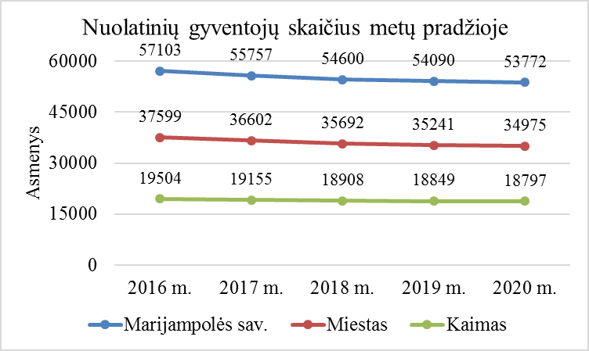
1 pav. Marijampolės savivaldybės gyventojų skaičius pagal gyvenamąją vietą
(Šaltinis. Lietuvos statistikos departamentas)

2019 m. Marijampolės savivaldybėje natūralus gyventojų prieaugis buvo -2,8 1000-čiui gyventojų. Tai rodo, jog savivaldybėje buvo registruojamas didesnis mirtingumas nei gimstamumas.
2019 m. gimstamumo rodiklis, palyginti su 2018 m., padidėjo 6,6 procento, mirtingumo rodiklis per atitinkamą laikotarpį sumažėjo8,8 procentais (žr. 2 paveikslą).
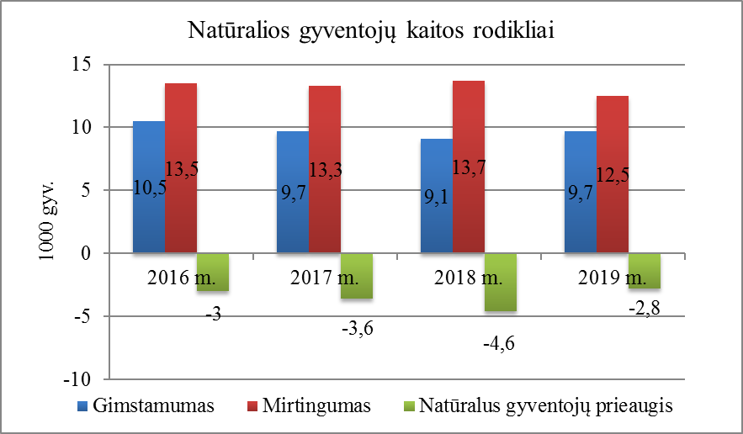
2 pav. Natūrali Marijampolės savivaldybės gyventojų kaita
(Šaltinis. Lietuvos statistikos departamentas)

MARIJAMPOLĖS SAVIVALDYBĖS GYVENTOJŲ MIRTINGUMO POKYČIAI

Marijampolės savivaldybėje 2019 m. buvo registruota 673mirtys, iš jų 384 moterims ir 289 vyrams.
Marijampolės savivaldybėje 2019 m.daugiausia mirčių atvejų buvo užregistruota dėl kraujotakos sistemos ligų (I00-I99) (412 mirties atvejų). 2019 m. (763,94/100000 gyv.), palyginti su 2018 m. (820,68/100000 gyv.), mirtingumas dėl kraujotakos sistemos ligų sumažėjo6,9 procento.
Marijampolės savivaldybės gyventojų mirties priežasčių struktūroje antrą vietą užima mirties atvejai dėl piktybinių navikų (C00-C96) (127 mirties atvejai). 2019 m. (235,49/100000 gyv.), palyginti su 2018 m. (274,17/100000 gyv.), sumažėjo14,1 procento.
Mirtingumas nuo išorinių priežasčių (V00-Y89) Marijampolės savivaldybėje užima trečią vietą pagal mirties priežastis (32 mirties atvejai). 2019 m. (59,34/100000 gyv.), palyginti su 2018 m. (60,72/100000 gyv.), jis sumažėjo2,3 procento (žr. 3 paveikslą).
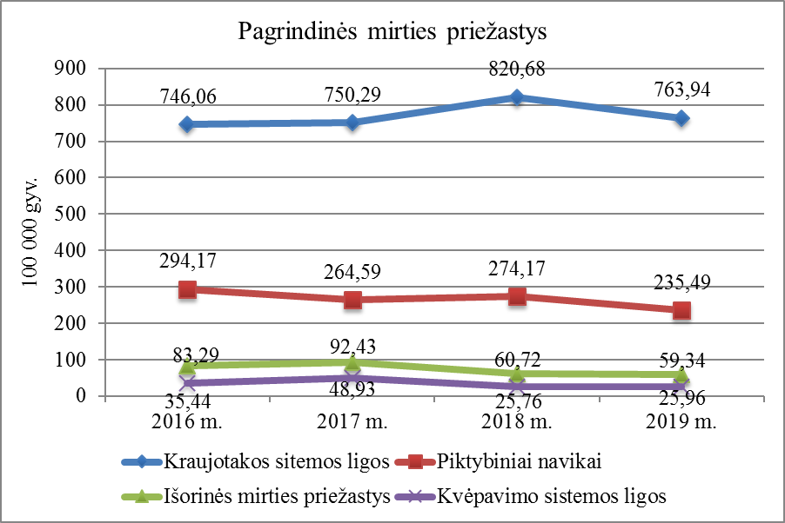
3 pav. Marijampolės savivaldybės gyventojų pagrindinės mirties priežastys
(Šaltinis. Higienos instituto Mirties atvejų ir jų priežasčių valstybės registras)

MARIJAMPOLĖS SAVIVALDYBĖS GYVENTOJŲ SERGAMUMOPOKYČIAI

Marijampolės savivaldybėje 2019 m. sergančių asmenų (A00-T98) buvo 46509 (862,38/1000 gyv.), iš jų 26041 moteris ir 20468 vyrai. 2019 m., palyginti su 2018 m., sergančių asmenų sumažėjo 1 procentu, bet buvo 5,7 procento didesnis nei Lietuvos vidurkis (815,59/1000 gyv.) (žr. 4 paveikslą).
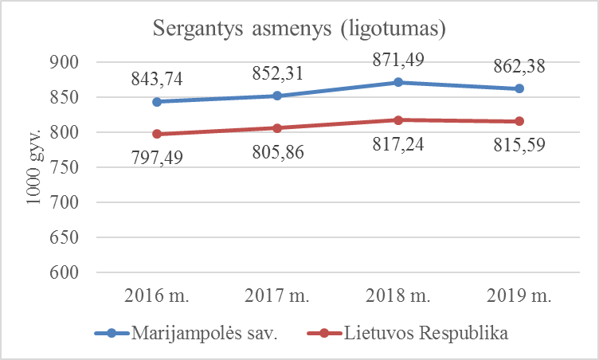
4. pav. Sergantys asmenys(A00-T98) Marijampolės savivaldybėje, 1000 gyvent.
(Šaltinis. Higienos instituto Sveikatos informacijos centras)

Marijampolės savivaldybėje 2019 m. dažniausiai diagnozuotos buvo kvėpavimo sistemos ligos (J00-J99). 2019 m. kvėpavimo sistemos ligomis sirgo 18236 asmenys. Sergamumas kvėpavimo sistemos ligomis 2019 m. (338,14/1000 gyv.), palyginti su 2018 m. (388,87/1000 gyv.),sumažėjo13 procentų.
Marijampolės savivaldybės 2019 m. gyventojų sergamumo struktūroje antrą vietą užima sergamumas kraujotakos sistemos ligomis (I00-I99). 2019 m. kraujotakos sistemos ligomis sirgo 16088 asmenys. Sergamumas kraujotakos sistemos ligomis 2019 m. (298,31/1000 gyv.), palyginti su 2018 m. (293,37/1000 gyv.), padidėjo 1,7 procentais.
Marijampolės savivaldybės 2019 m. gyventojų sergamumo struktūroje trečią vietą užima sergamumas endokrininės, mitybos ir medžiagų apykaitos ligomis(E00-E90). 2019 m endokrininės, mitybos ir medžiagų apykaitos ligomis13875 asmenys. Sergamumas endokrininės, mitybos ir medžiagų apykaitos ligomis 2019 m. (257,27 /1000 gyv.), palyginti su 2018 m. (230,2 /1000 gyv.), padidėjo 11.8 procento(žr. 5 paveikslą).
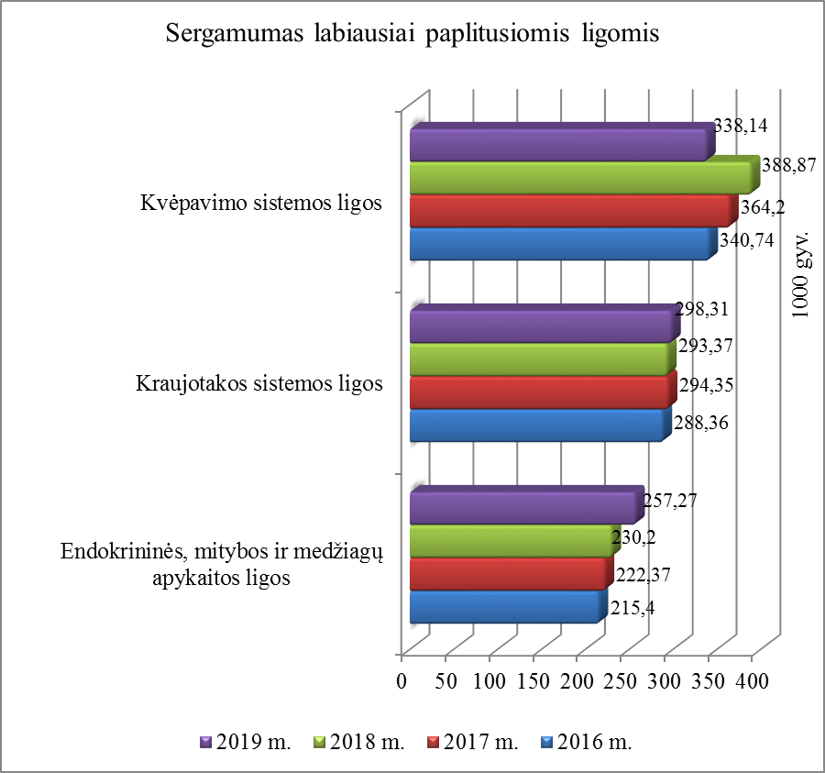
5. pav. Pagrindinės sergamumo ligos Marijampolės savivaldybėje
(Šaltinis. Higienos instituto Sveikatos informacijos centras)

PAGRINDINIŲ VISUOMENĖS STEBĖSENOS RODIKLIŲ SAVIVALDYBĖJE ANALIZĖ IR INTERPRETAVIMAS („ŠVIESOFORAS“)

Pagrindinio rodiklių sąrašoanalizė ir interpretavimas („šviesoforo“ kūrimas) atliekamas palyginant praėjusių metų Marijampolės savivaldybės rodiklius su Lietuvos vidurkiu.
Vadovaujantis „šviesoforo“ principu, visos 60 Lietuvos savivaldybių suskirstytos į 3 grupes (po 12 savivaldybių kiekvienoje grupėje):
– 12 savivaldybių, kuriose stebimas rodiklis atspindi geriausią situaciją, žymimos žalia spalva;
– 12 savivaldybių, kuriose stebimas rodiklis rodo prasčiausią situaciją, žymimos raudona spalva;
– likusių 36 savivaldybių rodiklių reikšmės žymimos geltona spalva. Šių savivaldybių rodikliai interpretuojami kaip atitinkantys Lietuvos vidurkį.
Spalvomis vertinamas ne savivaldybių rodiklio dydis, o reikšmė, kadangi mažas rodiklis ne visada atspindi gerą situaciją, ir atvirkščiai, didelis rodiklis ne visada rodo blogą situaciją.
Marijampolės savivaldybės visuomenės sveikatos stebėsenos rodiklių duomenys ir jų interpretavimas pateikiami Ataskaitos priedo lentelėje „Marijampolės savivaldybės gyventojų sveikatos ar su sveikata susijusių rodiklių profilis“.
Remiantis profilio rodikliais ir jų interpretavimo rezultatais, buvo pasirinktos 3 pagrindinio rodiklių sąrašo reikšmės, kurių rodiklis ar pokyčio kryptis prastesnė lyginant su šalies reikšmėmis (raudonos spalvos pagrindinių rodiklių sąrašo reikšmės). Sudarius Marijampolės savivaldybės probleminių visuomenės sveikatos sričių (temų) sąrašą, buvo atlikta atrinktų rodiklių detalesnė analizė ir vertinimas (žr. „Specialioji dalis“).
Iš Ataskaitos priedo lentelėje „Marijampolės savivaldybės gyventojų sveikatos ar su sveikata susijusių rodiklių profilis“ pateiktų pagrindinių rodiklių sąrašo19unifikuotų rodiklių (2018 m. buvo 14, 2017 m. buvo 10, 2016 m. buvo 12, 2015 m. buvo 13, 2014 m. buvo 7 rodikliai) patenka į grupę savivaldybių, kurių situacija yra geriausia lyginant su šalies vidurkiu (žaliojizona):
- Vidutinė tikėtina gyvenimo trukmė;
- Išvengiamas mirtingumas;
- Mirtingumas dėl savižudybių (X60–X84) 100 000 gyventojų;
- Mirtingumas dėl išorinių priežasčių (V01–Y98) 100 000 gyventojų;
- Mokinių, gaunančių nemokamą maitinimą mokyklose, skaičius 1 000 gyventojų;
- Socialinės pašalpos gavėjų skaičius 1 000 gyventojų;
- Sergamumas (nauji atvejai) tuberkulioze (A15–A19) 100 000 gyventojų;
- Susižalojimo dėl nukritimo atvejų skaičius (W00–W19) 65+ m. amžiaus grupėje 10 000 gyventojų;
- Mirtingumas dėl atsitiktinio paskendimo (W65–W74) 100 000 gyventojų;
- Transporto įvykiuose patirtų traumų (V00–V99) skaičius 100 000 gyventojų;
- Mirtingumas dėl priežasčių, susijusių su narkotikų vartojimu;
- Gyventojų skaičius, tenkantis vienai licencijai verstis mažmenine prekyba tabako gaminiais;
- Gyventojų skaičius, tenkantis vienai licencijai verstis mažmenine prekyba alkoholiniais gaminiais;
- 2 metų amžiaus vaikų MMR1 (tymų, epideminio parotito, raudonukės vakcina 1 dozė) skiepijimo apimtys;
- Vaikų, neturinčių ėduonies pažeistų, plombuotų ir išrautų dantų, skaičius (proc.);
- Mirtingumas nuo piktybinių navikų (C00–C97) 100 000 gyventojų;
- Tikslinės populiacijos dalis (proc.), dalyvavusiosios gimdos kaklelio piktybinių navikų prevencinių priemonių programoje, apmokamoje iš Privalomojo sveikatos draudimo biudžeto lėšų;
- Tikslinės populiacijos dalis (proc.), dalyvavusieji storosios žarnos vėžio ankstyvosios diagnostikos programoje, apmokamoje iš Privalomojo sveikatos draudimo biudžeto lėšų;
- Tikslinės populiacijos dalis (proc.), dalyvavusieji asmenų, priskirtinų širdies ir kraujagyslių ligų didelės rizikos grupei, atrankos ir prevencijos priemonių programoje, apmokamoje iš Privalomojo sveikatos draudimo biudžeto lėšų.
Keturi unifikuoti rodikliai (2018 m. buvo 4, 2017 m. buvo 4, 2016 m. buvo 5, 2015 m. buvo 5, 2014 m. buvo 9 rodikliai) patenka į grupę savivaldybių, kurių situacija yra prasčiausia lyginant su šalies vidurkiu (raudonojizona):
- Mokyklinio amžiaus vaikų, nesimokančių mokyklose, skaičius 1 000 gyventojų;
- Nusikalstamos veikos, susijusios su disponavimu narkotinėmis medžiagomis ir jų kontrabanda (nusikaltimai);
- Sergamumas (nauji atvejai) vaistams atsparia tuberkulioze 100 000 gyventojų;
- Tikslinės populiacijos dalis (proc.), dalyvavusieji vaikų krūminių dantų dengimo silantinėmis medžiagomis programoje.
Trys unifikuoti rodikliai (viešai tiekiamo geriamojo vandens prieinamumas vartotojams, nuotekų tvarkymo paslaugų prieinamumas vartotojams irsergamumas žarnyno infekcinėmis ligomis (A00–A08) 10 000 gyventojų) nėra lyginami su Lietuvos vidurkiu.
Likusieji 24unifikuoti rodikliai patenka į grupę savivaldybių, kurių situacija yra patenkinama, lyginant su šalies vidurkiu (geltonojizona).

III SKYRIUS

SPECIALIOJI DALIS

ATRINKTŲ RODIKLIŲ DETALI ANALIZĖ IR INTERPRETAVIMAS

Remdamiesi profilio rodiklių aptarimu, iš jų detaliai analizei ir interpretavimui kaip prioritetines problemas pasirinkome šiuos rodiklius:
- Mokyklinio amžiaus vaikų, nesimokančių mokyklose;
- Mirtingumas nuo cerebrovaskulinių ligų;
- Nusikalstamos veikos, susijusios su disponavimu narkotinėmis medžiagomis ir jų kontrabanda (nusikaltimai).
Mokyklinio amžiaus vaikų, nesimokančių mokyklose, rodiklis yra vertinamas siekiant LSP tikslo „Sukurti saugesnę socialinę aplinką, mažinti sveikatos netolygumus ir socialinę atskirtį“ ir įgyvendinant uždavinį „Sumažinti skurdo lygį ir nedarbą“.
Savivaldybės teritorijoje gyvenančių vaikų apskaitos tvarkos aprašas nesimokantį vaiką traktuoja kaip vaiką iki 16 m., neįregistruotą Mokinių registre, kurio deklaruota gyvenamoji vieta yra vienoje iš Lietuvos savivaldybių, arba tai vaikas, kuris yra įrašytas į gyvenamosios vietos neturinčių asmenų apskaitą pagal savivaldybę, kurioje gyvena. Nesimokantis vaikas nėra įrašytas mokinių duomenų bazėje arba yra įrašytas, tačiau ilgiau nei mėnesį nesimoko ugdymo įstaigoje be pateisinamos priežasties.
Marijampolės savivaldybės 2019 m. rodiklis dėl mokyklinio amžiaus vaikų, nesimokančių mokyklose, siekė 100,7/1000 mok., o šalies vidurkis atitinkamu laikotarpiu buvo 68,2/1000 mok. Pagal šį rodiklį Marijampolės savivaldybė patenka tarp 12 savivaldybių, kuriose situacija yra prasčiausia ir santykis su Lietuvos vidurkiu yra 1,48 (žr. 6 paveikslą).
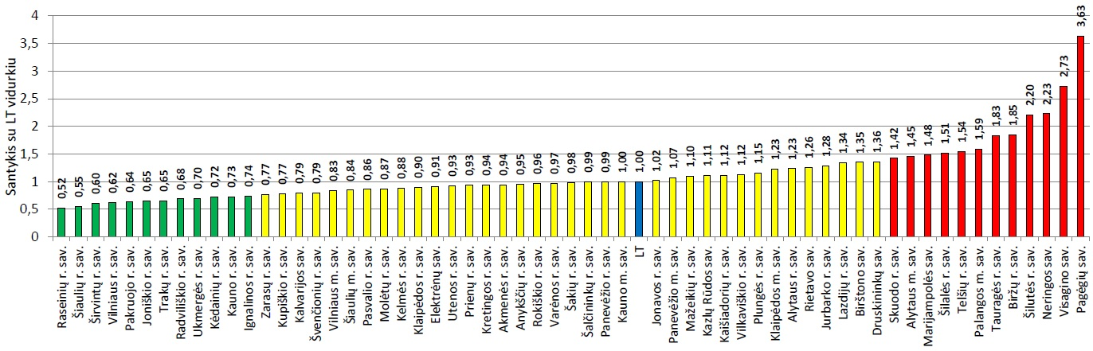
6 pav. Mokyklinio amžiaus vaikų, nesimokančių mokyklose rodiklis (2019 m.)
(Šaltinis. Lietuvos statistikos departamentas)

Marijampolės savivaldybės mokyklinio amžiaus vaikų, nesimokančių mokyklose, rodiklis 2019 m., palyginti su 2018 m.,sumažėjo. Nesimokančiųjų buvo registruota 4,8 procento mažiau. (žr. 1 lentelę).
1 lentelė. Mokyklinio amžiaus vaikų, nesimokančių mokyklose rodiklis
Mokyklinio amžiaus vaikų, nesimokančių mokyklose, skaičius 1000 mok. | Savivaldybės duomenys | Lietuvos vidurkis | Mažiausi rodiklio duomenys | Didžiausi rodiklio duomenys | Santykis savivaldybė/  Lietuva
2014-2015 m. | 86,6 | 56,2 | 21,9 | 126,8 | 1,54
2015-2016 m. | 96,08 | 60,23 | 26,98 | 172,28 | 1,60
2016-2017 m. | 103 | 66,2 | 33,5 | 95,9 | 1,56
2017-2018 m. | 127,9 | 76,3 | 45,2 | 150,6 | 1,7
2018-2019 m. | 105,8 | 69,1 | 35,2 | 220,2 | 1,53
2019-2020 m. | 100,7 | 68,2 | 35,2 | 247,8 | 1,48

2019-2020 m. Marijampolės savivaldybėje mokyklose nesimokė 438 mokyklinio amžiaus vaikai, iš jų 215 vaikinų ir 223 merginos(žr. 7 paveikslą). Nesimokymo priežastis – 437 mokiniai yra išvykęs iš šalies.
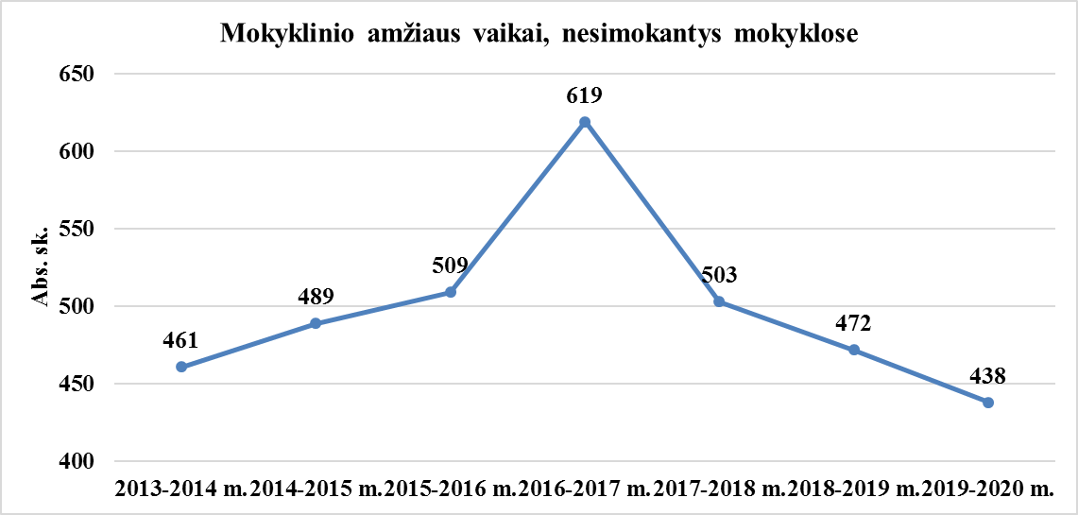
7 pav. Marijampolės sav. mokyklinio amžiaus vaikai, nesimokantys mokykloje
(Šaltinis: Lietuvos statistikos departamentas)

Mirtingumo rodiklio dėl cerebrovaskulinių ligų analizė yra svarbi užtikrinant LSP tikslo „Užtikrinti kokybiškesnę ir efektyvesnę sveikatos priežiūrą, orientuotą į gyventojų poreikius“ pasiekimą ir įgyvendinant uždavinį „Stiprinti lėtinių neinfekcinių ligų prevenciją ir kontrolę“, taip pat ieškant šios problemos priežasčių bei jos sprendimo būdų.
Marijampolės savivaldybės 2019 m. mirtingumo nuo cerebrovaskulinių ligų rodiklis siekė 250,3/100 000 gyv., o šalies vidurkis atitinkamu laikotarpiu buvo 176,1/100 000 gyv. Pagal šį rodiklį Marijampolės savivaldybės patenka tarp 36 savivaldybių, kuriose situacija yra patenkinama lyginant su šalies vidurkiu ir santykis su Lietuvos vidurkiu yra 1,42 (žr. 8 paveikslą).
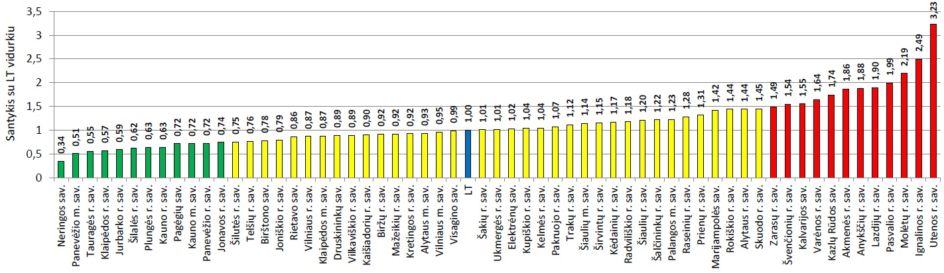
8 pav. Mirtingumo nuo cerebrovaskulinių ligų rodiklis (I60-I69; 2019 m.)
(Šaltinis. Higienos instituto Mirties atvejų ir jų priežasčių valstybės registras)

Marijampolės savivaldybėje mirtingumas nuo cerebrovaskulinių ligų, kurioms priklauso smegenų infarktas, intracerebrinis kraujavimas, smegenų arterijų užsikišimas ir kt. ligos, 2019 m., palyginti su 2018 m., sumažėjo9,3 procento (žr. 2 lentelę).
2 lentelė. Mirtingumo nuo cerebrovaskulinių ligų rodiklis (I60-I69)
Mirtingumo nuo cerebrovaskulinių ligų  100 000 gyv. | Savivaldybės duomenys | Lietuvos vidurkis | Mažiausi rodiklio duomenys | Didžiausi rodiklio duomenys | Santykis savivaldybė/  Lietuva
2014 m. | 241,6 | 187,9 | 35,52 | 481,21 | 1,3
2015 m. | 271,00 | 196,01 | 67,81 | 500,75 | 1,38
2016 m. | 239,2 | 194,4 | 137,6 | 518,7 | 1,23
2017 m. | 255,5 | 189,8 | 94,9 | 544,6 | 1,3
2018 m. | 276,0 | 191,0 | 59,9 | 610,5 | 1,44
2019 m. | 250,3 | 176,1 | 28,6 | 568,2 | 1,42

Didžioji dauguma mirusiųjų nuo cerebrovaskulinių ligų buvo moterys, jų mirtingumo rodiklis siekė 340,28/100 000 gyv. (žr. 9 paveikslą). Analizuojant šį rodiklį pagal amžių, pastebėta, kad didžioji dauguma mirčių buvo registruojama vyresnėms nei 65 m. amžiaus moterims.
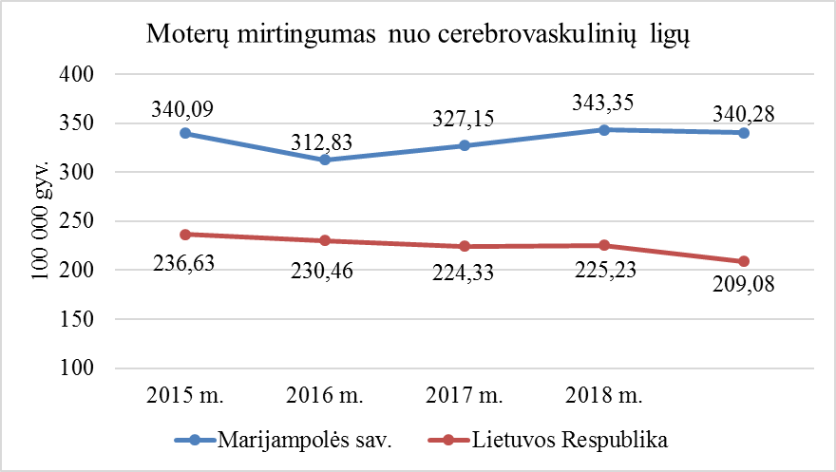
9 pav. Moterų mirtingumo nuo cerebrovaskulinių ligų rodiklis (I60-I69) 100 000 gyv.
(Šaltinis. Higienos instituto Sveikatos informacijos centras)

Nusikalstamų veikų, susijusių su disponavimu narkotinėmis medžiagomis ir jų kontrabanda, analizė yra būtina įgyvendinant LSP tikslo „Formuoti sveiką gyvenseną ir jos kultūrą“ uždavinį „Sumažinti alkoholinių gėrimų, tabako vartojimą, neteisėtą narkotinių ir psichotropinių medžiagų vartojimą ir prieinamumą“.
Marijampolės savivaldybėje 2019 m. nusikalstamų veikų, susijusių su disponavimu narkotinėmis medžiagomis ir jų kontrabanda, rodiklis siekė 107,5/100 000 gyv., o šalies vidurkis atitinkamu laikotarpiu buvo 74,1/100 000 gyv. Pagal šį rodiklį Marijampolės savivaldybė patenka tarp 12 savivaldybių, kuriose situacija yra prasčiausia, palyginti su šalies vidurkiu. Savivaldybės rodiklio santykis su šalies vidurkiu yra 1,45 (žr. 10 paveikslą).
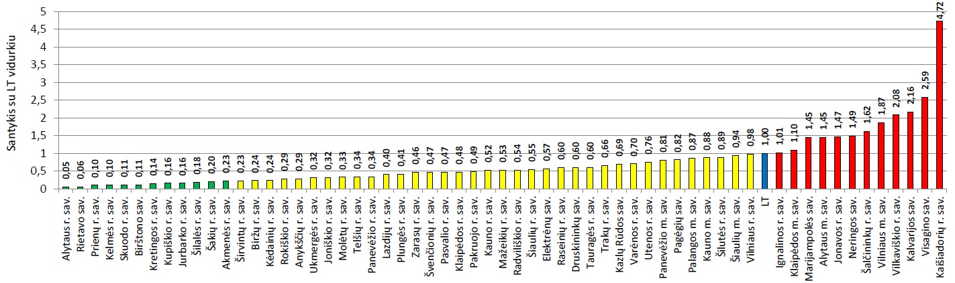
10 pav. Nusikalstamos veikos, susijusios su disponavimu narkotinėmis medžiagomis ir jųkontrabanda (nusikaltimai), 2019 m.
(Šaltinis. Lietuvos statistikos departamentas)

Vertinant nusikalstamos veikos, susijusios su disponavimu narkotinėmis medžiagomis ir jų kontrabanda (nusikaltimai), rodiklį galima prielaida, kad problema susijusi su savivaldybėje esančia įkalinimo įstaiga, kurioje asmenys yra iš visos Lietuvos, tačiau jų daromi nusikaltimai vyksta Marijampolės savivaldybėje, taip pat lemia paklausa, augantis vartojančių asmenų skaičius. Sparčiai auga nepilnamečių asmenų, pradedančių vartoti narkotines ar psichotropines medžiagas, skaičius. Labai sparčiai plinta narkotinių cheminių medžiagų siuntimas per internetines parduotuves.
Nusikalstamų veikų, susijusių su disponavimu narkotinėmis medžiagomis ir jų kontrabanda, rodiklis 2019 m. (107,5/100 000 gyv.), palyginti su 2018 m. (97,5/100 000 gyv.), padidėjo 10,3 procento(žr. 11 paveikslą).
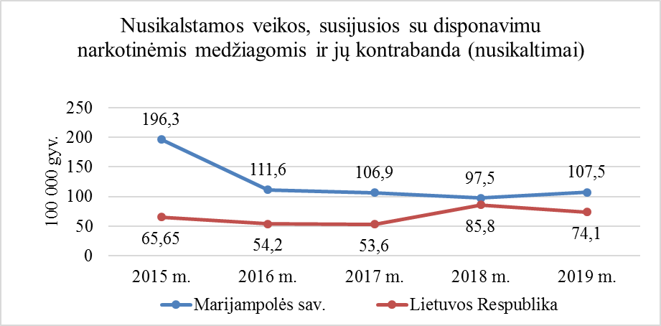
11 pav. Nusikalstamos veikos, susijusios su disponavimu narkotinėmis medžiagomis ir jų kontrabanda (nusikaltimai)
(Šaltinis. Lietuvos statistikos departamentas)

IV SKYRIUS

IŠVADOS

Iš pateiktų 50 unifikuotųpagrindinių rodiklių sąrašoMarijampolės savivaldybėje 19 rodiklių (2018 m. buvo 14, 2017 m. buvo 10, 2016 m. buvo 12, 2015 m. buvo 13, 2014 m. buvo 7 rodikliai) patenka į grupę savivaldybių, kurių situacija yra geriausia lyginant su šalies vidurkiu.
Pagal keturisunifikuotus rodiklius(2018 m. buvo 4, 2017 m. buvo 4, 2016 m. buvo 5, 2015 m. buvo 5, 2014 m. buvo 9 rodikliai) patenka į grupę savivaldybių, kurių situacija yra prasčiausia lyginant su šalies vidurkiu.
Pagal likusiuosius 24 unifikuotus rodiklius patenka į grupę savivaldybių, kurių situacija yra patenkinama, lyginant su šalies vidurkiu.

V SKYRIUS
REKOMENDACIJOS

- Siekiant geresnės Marijampolės savivaldybės gyventojų sveikatos būklės, būtina plėtoti sveikatinimo veiklas visose amžiaus grupėse.
- Būtina kelti visų sektorių specialistų, dalyvaujančių sveikatinimo veikloje, kvalifikaciją sveikatos stiprinimo klausimais.
- Vykdyti pozityvios socialinės reklamos ir mokslu pagrįstos informacijos sklaidą per visuomenės informavimo priemones.
- Didinti gyventojų sveikatos raštingumą (suteikti galimybes dalyvauti seminaruose, konsultuotis su sveikatos priežiūros specialistais sveikatos stiprinimo ir gerinimo klausimais).
- Skatinti gyventojus aktyviau dalyvauti sveikatos stiprinimo renginiuose (akcijose, paskaitose, užsiėmimuose).
- Skatinti gyventojus įsitraukti į sveikatą palaikančios aplinkos kūrimą bendruomenėse ir didinti nepakantumą sveikatą žalojantiems veiksniams.
_____________________________

Marijampolės savivaldybės visuomenės sveikatos stebėsenos 2019 metų ataskaitos priedas

Pirmame lentelės stulpelyje pateikiami visuomenės sveikatos stebėsenos rodikliai, suskirstyti pagal Lietuvos sveikatos strategijos numatomus įgyvendinti tikslus. Antrame stulpelyje pateikiama savivaldybės rodiklio reikšmė, trečiame stulpelyje – Lietuvos rodiklio reikšmė, ketvirtame – mažiausia reikšmė tarp visų savivaldybių, penktame – didžiausia reikšmė tarp visų savivaldybių, šeštame – savivaldybės rodiklio interpretavimas (reikšmės savivaldybėje santykis su Lietuvos vidurkio reikšme ir savivaldybės rodiklio vietos tarp visų savivaldybių pavaizdavimas pagal „šviesoforo“ principą).
Marijampolės savivaldybės gyventojų sveikatos ar su sveikata susijusių rodiklių profilis
Eil.  Nr. | Rodiklis |  | Savivaldybės rodiklis |  | Lietuvos rodiklis | Mažiausia reikšmė |  | Didižiausia reikšmė |  | Santykis:  savivaldybė/Lietuva
 | 1 |  | 2 |  | 3 | 4 |  | 5 |  | 6
 |  |  | 2018 m. | 2019 m. |  |  |  |  |  | 2018 m. | 2019 m.
 | Strateginis tikslas – pasiekti, kad 2025 metais šalies gyventojai būtų sveikesni ir gyventų ilgiau, pagerėtų gyventojų sveikata ir sumažėtų sveikatos netolygumai
1. | Vidutinė tikėtina gyvenimo trukmė (m.) |  | 77,0 | 78,2 | 76,5 | 70,7 |  | 79,1 |  | 1,01 | 1,02
2. | Išvengiamas mirtingumas (proc.) |  | 25,7 | 27,5 | 31,7 | 24,3 |  | 39,7 |  | 0,84 | 0,87
 | 1 TIKSLAS. Sukurti saugesnę socialinę aplinką, mažinti sveikatos netolygumus ir socialinę atskirtį
 | 1.1. Sumažinti skurdo lygį ir nedarbą
1.1.1. | Mirtingumas dėl savižudybių (X60–X84) 100 000 gyventojų |  | 25,8 | 16,7 | 23,5 | 0,0 |  | 97,8 |  | 1,06 | 0,71
1.1.2. | Standartizuotas mirtingumas dėl savižudybių (X60–X84) 100 000 gyventojų |  | 26,2 | 17,1 | 23,0 | 0,0 |  | 69,8 |  | 1,10 | 0,74
1.1.3. | Bandymų žudytis skaičius (X60–X64, X66–X84) 100 000 gyventojų |  | 35,0 | 26,0 | 37,1 | 3,0 |  | 68,3 |  | 0,83 | 0,70
1.1.4. | Mokyklinio amžiaus vaikų, nesimokančių mokyklose, skaičius 1 000 gyventojų |  | 105,8 | 100,7 | 68,2 | 35,2 |  | 247,8 |  | 1,53 | 1,48
1.1.5. | Ilgalaikio nedarbo lygis (proc.) |  | 1,9 | 1,5 | 1,9 | 0,3 |  | 7,7 |  | 0,87 | 0,81
1.1.6. | Gyventojų skaičiaus pokytis 1 000 gyventojų |  | -8,2 | -5,9 | 0,0 | -35,1 |  | 43,3 |  | 1,57 | -5,9
 | 1.2. Sumažinti socialinę ekonominę gyventojų diferenciaciją šalies ir bendruomenių lygmeniu
1.2.1. | Mirtingumas dėl išorinių priežasčių (V01–Y98) 100 000 gyventojų |  | 60,7 | 59,3 | 85,7 | 28,6 |  | 195,5 |  | 0,65 | 0,69
1.2.2. | Standartizuotas mirtingumas dėl išorinių priežasčių (V01–Y98) 100 000 gyventojų |  | 59,7 | 57,4 | 83,6 | 32,8 |  | 192,5 |  | 0,66 | 0,68
1.2.3. | Mokinių, gaunančių nemokamą maitinimą mokyklose, skaičius 1 000 gyventojų |  | 118,2 | 128,9 | 146,6 | 53,4 |  | 350,4 |  | 0,79 | 0,88
1.2.4. | Socialinės pašalpos gavėjų skaičius 1 000 gyventojų |  | 12,3 | 11,3 | 23,1 | 2,5 |  | 87,2 |  | 0,49 | 0,49
1.2.5. | Sergamumas (nauji atvejai) tuberkulioze (A15–A19) 100 000 gyventojų |  | 33,1 | 22,3 | 31,3 | 8,0 |  | 73,9 |  | 1,01 | 0,71
 | 2 TIKSLAS. Sukurti sveikatai palankią fizinę darbo ir gyvenamąją aplinką
 | 2.1. Kurti saugias darbo ir sveikas buities sąlygas, didinti prekių ir paslaugų vartotojų saugumą
2.1.1. | Asmenų, žuvusių ar sunkiai sužalotų dėl nelaimingų atsitikimų darbe, skaičius 10 000 darbingo amžiaus gyventojų |  | 0,6 | 0,6 | 1,0 | 0,0 |  | 2,9 |  | 0,62 | 0,62
2.1.2. | Susižalojimo dėl nukritimo atvejų skaičius (W00–W19) 65+ m. amžiaus grupėje 10 000 gyventojų |  | 117,5 | 117,2 | 145,7 | 92,6 |  | 197,2 |  | 0,78 | 0,80
2.1.3. | Darbingo amžiaus asmenų, pirmą kartą pripažintų neįgaliais, skaičius 10 000 gyventojų |  | 84,8 | 66,2 | 61,6 | 42,2 |  | 127,5 |  | 1,3 | 1,1
2.1.4. | Sergamumas žarnyno infekcinėmis ligomis (A00–A08) 10 000 gyventojų |  | 94,1 | 92,7 | 72,0 | 0,0 |  | 118,7 |  | - | -
 | 2.2. Kurti palankias sąlygas saugiai leisti laisvalaikį
2.2.1. | Mirtingumas dėl atsitiktinio paskendimo (W65–W74) 100 000 gyventojų |  | 3,7 | 1,9 | 4,9 | 0,0 |  | 24,2 |  | 0,67 | 0,38
2.2.2. | Standartizuotas mirtingumas dėl atsitiktinio paskendimo (W65–W74) 100 000 gyventojų |  | 4,0 | 1,5 | 4,8 | 0,0 |  | 25,2 |  | 0,72 | 0,31
2.2.3. | Mirtingumas dėl nukritimo (W00–W19) 100 000 gyventojų |  | 9,2 | 18,5 | 15,5 | 0,0 |  | 73,3 |  | 0,57 | 1,20
2.2.4. | Standartizuotas mirtingumas dėl nukritimo (W00–W19) 100 000 gyventojų |  | 8,0 | 16,9 | 15,2 | 0,0 |  | 58,1 |  | 0,52 | 1,11
 | 2.3. Mažinti avaringumą ir traumų kelių eismo įvykiuose skaičių
2.3.1. | Mirtingumas dėl transporto įvykių (V00–V99) 100 000 gyventojų |  | 5,5 | 9,3 | 7,7 | 0,0 |  | 48,5 |  | 0,69 | 1,21
2.3.2. | Standartizuotas mirtingumas dėl transporto įvykių (V00–V99) 100 000 gyventojų |  | 6,0 | 8,4 | 7,6 | 0,0 |  | 29,1 |  | 0,75 | 1,11
2.3.3. | Pėsčiųjų mirtingumas dėl transporto įvykių (V00–V09) 100 000 gyventojų |  | 1,8 | 1,9 | 2,3 | 0,0 |  | 9,7 |  | 0,61 | 0,82
2.3.4. | Transporto įvykiuose patirtų traumų (V00–V99) skaičius 100 000 gyventojų |  | 62,6 | 48,2 | 66,7 | 21,1 |  | 120,3 |  | 1,06 | 0,72
 | 2.4. Mažinti oro, vandens ir dirvožemio užterštumą, triukšmą
2.4.1. | Į atmosferą iš stacionarių taršos šaltinių išmestų teršalų kiekis (kg), tenkantis 1 kvadratiniam kilometrui |  | 1274 | 1181 | 970 | 61 |  | 34386 |  | 1,26 | 1,22
2.4.2. | Viešai tiekiamo geriamojo vandens prieinamumas vartotojams, proc. |  | 75,9 | 78 | - | - |  | - |  | - | -
2.4.3. | Nuotekų tvarkymo paslaugų prieinamumas vartotojams, proc. |  | 66,5 | 71,3 | - | - |  | - |  | - | -
 | 3 TIKSLAS Formuoti sveiką gyvenseną ir jos kultūrą
 | 3.1. Sumažinti alkoholinių gėrimų, tabako vartojimą, neteisėtą narkotinių ir psichotropinių medžiagų vartojimą ir prieinamumą
3.1.1. | Mirtingumas dėl priežasčių, susijusių su narkotikų vartojimu |  | 0,0 | 0,0 | 2,9 | 0,0 |  | 12,6 |  | 0,0 | 0,0
3.1.2. | Standartizuotas mirtingumas dėl priežasčių, susijusių su narkotikų vartojimu, 100 000 gyventojų |  | 0,0 | 0,0 | 3,0 | 0,0 |  | 16,1 |  | 0,0 | 0,0
3.1.3. | Mirtingumas dėl priežasčių, susijusiu su alkoholio vartojimu |  | 14,7 | 16,7 | 19,1 | 0,0 |  | 79,5 |  | 0,81 | 0,87
3.1.4. | Standartizuotas mirtingumas dėl priežasčių, susijusių su alkoholio vartojimu, 100 000 gyventojų |  | 13,5 | 15,1 | 18,5 | 3,4 |  | 59,3 |  | 0,76 | 0,82
3.1.5. | Nusikalstamos veikos, susijusios su disponavimu narkotinėmis medžiagomis ir jų kontrabanda (nusikaltimai) |  | 97,5 | 107,5 | 74,1 | 3,8 |  | 350,0 |  | 1,14 | 1,45
3.1.6. | Gyventojų skaičius, tenkantis vienai licencijai verstis mažmenine prekyba tabako gaminiais |  | 224,6 | 299,6 | 199,2 | 70,1 |  | 395,0 |  | 1,18 | 1,50
3.1.7. | Gyventojų skaičius, tenkantis vienai licencijai verstis mažmenine prekyba alkoholiniais gaminiais |  | 236,3 | 276,6 | 171,3 | 41,8 |  | 374,3 |  | 1,42 | 1,61
 | 3.2. Skatinti sveikos mitybos įpročius
3.2.1. | Kūdikių, išimtinai žindytų iki 6 mėn. amžiaus, skaičius (proc.) |  | 34,6 | 28,4 | 37,8 | 10,3 |  | 65,4 |  | 0,94 | 0,75
 | 4. Užtikrinti kokybišką ir efektyvią sveikatos priežiūrą, orientuotą į gyventojų poreikius
 | 4.1. Užtikrinti sveikatos sistemos tvarumą ir kokybę, plėtojant sveikatos technologijas, kurių efektyvumas pagrįstas mokslo įrodymais
4.1.1. | Išvengiamų hospitalizacijų skaičius 1 000 gyventojų |  | 37,7 | 34,4 | 31,4 | 15,6 |  | 59,6 |  | 1,16 | 1,10
4.1.2. | Išvengiamų hospitalizacijų dėl diabeto ir jo komplikacijų skaičius 1 000 gyventojų |  | 5,6 | 5,6 | 7,0 | 3,4 |  | 10,5 |  | 0,81 | 0,79
 | 4.2. Plėtoti sveikatos infrastruktūrą ir gerinti sveikatos priežiūros paslaugų kokybę, saugą, prieinamumą ir į pacientą orientuotą sveikatos priežiūrą
4.2.1. | Slaugytojų, tenkančių vienam gydytojui, skaičius |  | 2,0 | 2,1 | 2,0 |  | 1,6 |  | 5,8 | 1,01 | 1,02
4.2.2. | Šeimos medicinos paslaugas teikiančių gydytojų skaičius 10 000 gyventojų |  | 5,9 | 5,9 | 7,2 |  | 2,5 |  | 13,5 | 0,81 | 0,82
4.2.3. | Apsilankymų pas gydytojus skaičius, tenkantis vienam gyventojui |  | 9,4 | 9,8 | 9,5 |  | 6,5 |  | 11,8 | 1,03 | 1,02
4.2.4. | Sergamumas (nauji atvejai) vaistams atsparia tuberkulioze 100 000 gyventojų |  | 9,2 | 5,6 | 3,3 |  | 0,0 |  | 12,6 | 1,52 | 1,69
4.2.5. | Sergamumas ŽIV (B20–B24) ir lytiškai plintančiomis ligomis (A50–A64) 10 000 gyventojų |  | 0,4 | 0,7 | 2,0 |  | 0,0 |  | 4,9 | 0,17 | 0,36
 | 4.3. Pagerinti motinos ir vaiko sveikatą
4.3.1. | Kūdikių (vaikų iki 1 m. amžiaus) mirtingumas 1 000 gyvų gimusių kūdikių |  | 4,1 | 1,9 | 3,3 |  | 0,0 |  | 14,4 | 1,19 | 0,58
4.3.2. | 2 metų amžiaus vaikų MMR1 (tymų, epideminio parotito, raudonukės vakcina 1 dozė) skiepijimo apimtys |  | 96,7 | 97,4 | 92,7 |  | 87,7 |  | 99,3 | 1,05 | 1,05
4.3.3. | 1 metų amžiaus vaikų DTP3 (difterijos, stabligės, kokliušo vakcina 3 dozės) skiepijimo apimtys |  | 94,5 | 91,1 | 92,1 |  | 86,5 |  | 100,0 | 1,02 | 0,99
4.3.4. | Tikslinės populiacijos dalis (proc.), dalyvavusieji vaikų krūminių dantų dengimo silantinėmis medžiagomis programoje |  | 5,2 | 5,3 | 15,0 |  | 1,6 |  | 57,0 | 0,36 | 0,36
4.3.5. | Vaikų, neturinčių ėduonies pažeistų, plombuotų ir išrautų dantų, skaičius (proc.) |  | 27,7 | 30,4 | 20,0 |  | 10,9 |  | 30,4 | 1,47 | 1,52
4.3.6. | Paauglių (15–17 m.) gimdymų skaičius 100 000 gyventojų |  | 3,6 | 4,9 | 3,9 |  | 0,0 |  | 14,0 | 0,81 | 1,27
 | 4.4. Stiprinti lėtinių neinfekcinių ligų prevenciją ir kontrolę
4.4.1 | Mirtingumas nuo kraujotakos sistemos ligų (I00–I99) 100 000 gyventojų |  | 820,7 | 763,9 | 748,0 |  | 400,9 |  | 1466,6 | 1,05 | 1,02
4.4.2. | Standartizuotas mirtingumo nuo kraujotakos sistemos ligų rodiklis (I00–I99) 100 000 gyventojų |  | 778,9 | 753,0 | 733,0 |  | 575,7 |  | 1238,2 | 1,05 | 1,03
4.4.3. | Mirtingumas nuo piktybinių navikų (C00–C97) 100 000 gyventojų |  | 274,2 | 235,5 | 287,8 |  | 199,4 |  | 439,9 | 0,96 | 0,82
4.4.4. | Standartizuotas mirtingumo nuo piktybinių navikų rodiklis (C00–C96) 100 000 gyventojų |  | 261,2 | 224,8 | 273,5 |  | 223,3 |  | 366,2 | 0,95 | 0,82
4.4.5. | Mirtingumas nuo cerebrovaskulinių ligų (I60–I69) 100 000 gyventojų |  | 276,0 | 250,3 | 176,1 |  | 28,6 |  | 568,2 | 1,44 | 1,42
4.4.6. | Standartizuotas mirtingumo nuo cerebrovaskulinių ligų rodiklis (I60–I69) 100 000 gyventojų |  | 259,5 | 250,1 | 172,4 |  | 73,8 |  | 455,9 | 1,43 | 1,45
4.4.7. | Sergamumas II tipo cukriniu diabetu (E11) 10 000 gyventojų |  | 63,3 | 74,9 | 61,2 |  | 30,0 |  | 124,3 | 1,12 | 1,22
4.4.8. | Tikslinės populiacijos dalis (proc.), dalyvavusiosios atrankinės mamografinės patikros dėl krūties vėžio programoje, apmokamoje iš Privalomojo sveikatos draudimo biudžeto lėšų |  | 51,4 | 56,2 | 52,9 |  | 16,8 |  | 73,2 | 1,02 | 1,06
4.4.9. | Tikslinės populiacijos dalis (proc.), dalyvavusiosios gimdos kaklelio piktybinių navikų prevencinių priemonių programoje, apmokamoje iš Privalomojo sveikatos draudimo biudžeto lėšų |  | 59,8 | 64,6 | 56,4 |  | 30,6 |  | 76,9 | 1,13 | 1,15
4.4.10. | Tikslinės populiacijos dalis (proc.), dalyvavusieji storosios žarnos vėžio ankstyvosios diagnostikos programoje, apmokamoje iš Privalomojo sveikatos draudimo biudžeto lėšų |  | 56,3 | 61,3 | 56,3 |  | 30,9 |  | 69,4 | 1,06 | 1,09
4.4.11. | Tikslinės populiacijos dalis (proc.), dalyvavusieji asmenų, priskirtinų širdies ir kraujagyslių ligų didelės rizikos grupei, atrankos ir prevencijos priemonių programoje, apmokamoje iš Privalomojo sveikatos draudimo biudžeto lėšų |  | 48,0 | 55,1 | 48,2 |  | 28,2 |  | 66,3 | 1,12 | 1,14

________________________________

